第31章 其他病毒
本章主要介绍能引起人类疾病而其他章节又未涉及的重要病毒，如狂犬病病毒、人乳头瘤病毒、猴痘病毒、和人类细小病毒等。

第一节 狂犬病病毒
狂犬病（rabies）是一种人兽共患的烈性传染病,流行于世界80多个国家和地区。狂犬病病毒(rabies virus, RV)是一种嗜神经性病毒，几乎所有的温血动物对狂犬病病毒都很敏感,主要在野生动物(如狼、孤狸、臭鼬、浣熊、蝙蝠等)及家畜(如犬、猫等)中传播。人主要是被病兽或带毒动物咬伤而受感染，99 %的人患狂犬病与犬狂犬病有关。一旦受染，如不及时采取有效防治措施，可导致严重的中枢神经系统损害，病死率高，据WHO最新公布,全球每年死于狂犬病的患者约3万～7万人。

一、生物学特性
（一） 形态与结构
狂犬病病毒属于弹状病毒科(Rhabdoviridae)狂犬病毒属(Lyssavirus)。病毒外形似子弹状，大小约75nm×180nm；中心为螺旋形对称的核衣壳，由单负链RNA和核蛋白（N蛋白）、基质蛋白（M蛋白）及聚合酶蛋白（L蛋白）组成；外面是脂蛋白包膜，表面嵌有糖蛋白（G蛋白）刺突（图31-1）。
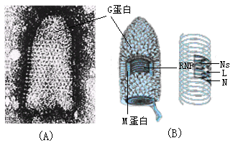
图31-1 狂犬病病毒电镜观察与结构模式图（Ryan et al, 2004）
A. 电镜图 B. 结构模式图
（二） 基因组特征
病毒基因组由12 000个核苷酸组成，含有5个大的开放读码框架，分别编码N、Ns、M、G和L共 5 种结构蛋白。N 蛋白是病毒中最稳定的蛋白，且能高效表达。在病毒复制过程中与基因组RNA 紧密结合成核糖核蛋白(ribonucleoprotein, RNP)。N蛋白抗原性强，是诱导机体细胞免疫的主要成分，但不能刺激机体产生中和抗体；具有属抗原特异性，不同毒株间N蛋白的抗原性相同，可用抗N蛋白单抗进行狂犬病病毒分子流行病学研究。Ns蛋白又称P蛋白，为一种磷酸化蛋白，与L蛋白相互作用构成完整的转录酶活性，在病毒转录和复制中起主要作用。M蛋白是狂犬病病毒最小的结构蛋白，在病毒核衣壳和包膜之间起连接作用。L 蛋白分子量最大，是一种RNA聚合酶，与RNP相互作用，形成有活性的核糖核蛋白复合物。G蛋白是一种糖蛋白，构成包膜表面的刺突,是病毒的主要表面抗原，能刺激机体产生中和抗体、血凝抑制抗体和细胞免疫应答，并且是狂犬病病毒与细胞受体结合的结构，因此是病毒的主要保护性抗原,与病毒的致病性及免疫性密切相关。
（三） 培养特性
病毒能在多种细胞包括原代细胞、传代细胞和二倍体细胞株中增值，如鸡胚、地鼠肾细胞、人二倍体成纤维细胞等。一般不引起细胞病变，需用荧光抗体染色法显示病毒的存在。在易感动物或人的中枢神经细胞，主要是大脑海马回的锥体细胞中增殖时，可以在胞质内形成一个或多个、圆形或椭圆形、直径为20～30nm的嗜酸性包涵体，称内基小体（Negri body）（图31-2）。通过检查动物或人脑组织标本中的内基小体，可以辅助诊断狂犬病。
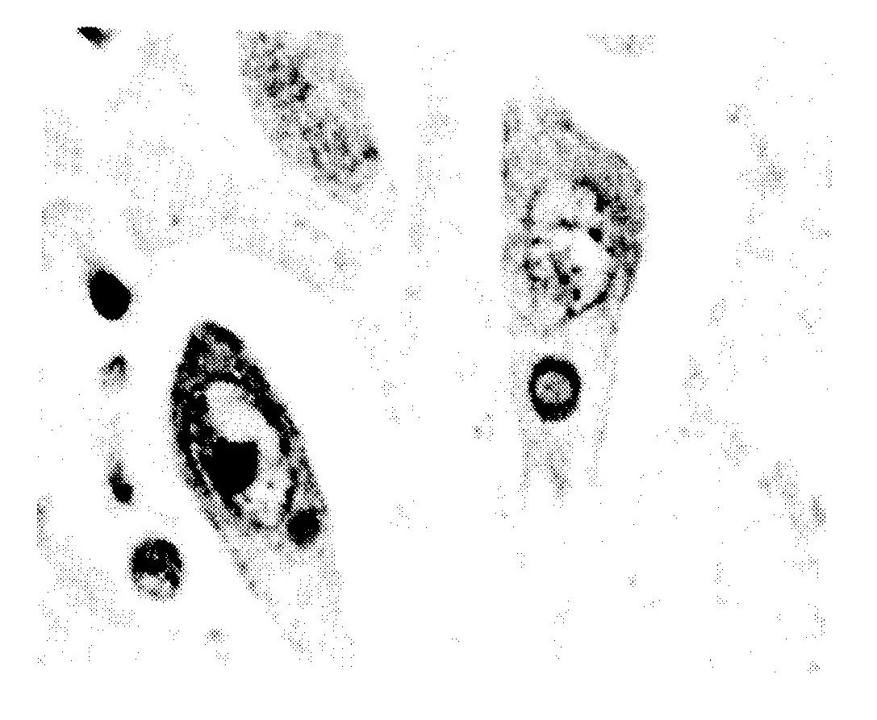
图 31-2 神经细胞胞质中狂犬病病毒内基小体（Ryan et al, 2004）
（四） 遗传变异性
过去认为，狂犬病病毒只有一个血清型，从世界各地分离的病毒株抗原性均无差异。但近年发现，从不同动物分离的病毒株在细胞培养中的生长特点，对实验动物毒力的强弱，以及病毒包膜的G蛋白抗原结构均存在明显差异。利用病毒G和N蛋白制备的单抗分析可对病毒抗原性变异进行鉴定。从自然感染的动物体内分离到的狂犬病病毒称为野毒株（wild strain）或街毒株（street strain），这种毒株的特点是接种动物发病所需的潜伏期长，毒力强，脑外途径接种后易侵入脑组织和唾液腺内；将野毒株在家兔脑内连续传代后，病毒对家兔致病的潜伏期可以随传代次数的增加而逐渐缩短；传代至50代左右时，潜伏期可由原来的4周左右缩短为4～6天；但继续进行传代，潜伏期不再缩短。这种毒力变异的病毒株称为固定毒株（fixed strain），其对人或犬的致病性明显减弱，从脑外途径对犬进行接种时，不能侵入脑神经组织引起狂犬病，巴斯德首先创用固定毒株制成减毒活疫苗，预防狂犬病。
（五） 抵抗力
对热、紫外线、日光、干燥的抵抗力弱。加温40℃ 1小时或60℃ 30分钟即灭活，也易被强酸、强碱、甲醛、碘、乙酸、乙醚、肥皂水及离子型和非离子型去污剂灭活；但在-70℃或冷冻干燥条件下能存活数年。

二、致病性与免疫性
狂犬病病毒能感染多种动物，如犬、猫、牛、羊、猪等家畜以及狼、狐狸、鹿、臭鼬、野鼠、松鼠等野生动物；拉丁美洲的吸血蝙蝠及欧美的食虫蝙蝠等还可携带病毒而不表现症状，因此，此种蝙蝠可能是病毒在自然界的重要储存宿主。
人患狂犬病主要是被患病动物咬伤所致，但亦可因破损皮肤粘膜接触含病毒材料而致感染。在动物发病前5天，在唾液中可含有病毒。人被其咬伤后，病毒通过伤口进人体内。潜伏期一般为1～3个月，但亦有短至1周或长达数年才出现症状者，其长短取决于被咬伤部位与头部的远近及伤口内感染的病毒量。进入体内的病毒在肌纤维细胞中增殖，由神经末梢沿神经轴索上行至中枢神经系统，在神经细胞内增殖并引起中枢神经系统损伤，然后又沿传出神经扩散至唾液腺和其他组织，包括泪腺、视网膜、角膜、鼻粘膜、舌味蕾、皮脂腺、毛囊、心肌、骨骼肌、肺、肝和肾上腺等。人发病时的典型临床表现是神经兴奋性增高，吞咽或饮水时喉头肌肉发生痉挛，甚至闻水声或其他轻微刺激均可引起痉挛发作，故又称恐水病(hydrophobia)。这种兴奋期典型症状经3～5天后，病人转入麻痹期，最后因昏迷、呼吸及循环衰竭而死亡。病死率几乎达100％。
机体感染狂犬病病毒后可诱导产生中和抗体和特异性CD₄⁺辅助性T细胞和CD₈⁺细胞毒性T细胞。中和抗体有中和游离状态的病毒、阻断病毒进入神经细胞内的作用。接种疫苗所获得的防止发病效果可能与此有关。但抗体对已进入神经细胞内的病毒难以发挥作用，同时也可能产生免疫病理反应而加重病情。杀伤性T淋巴细胞特异性地作用于病毒的蛋白抗原，引起病毒溶解；单核细胞产生的IFN和IL-2具有抑制病毒复制和抵抗病毒攻击的作用。

三、微生物学检查法
人被犬或其他动物咬伤后，检查动物是否患有狂犬病，对采取防治措施极为重要。一般不宜将动物立即杀死，应将其捕获隔离观察。若经7～l0天不发病，一般可认为该动物不是狂犬病或咬人时唾液中尚无狂犬病病毒。若观察期间发病，即将其杀死，取脑海马回部位组织涂片，用免疫荧光抗体法检查病毒抗原，同时作组织切片检查内基小体。
对狂犬病患者的生前诊断可取唾液沉渣涂片、睑及颊皮肤活检，用免疫荧光抗体法检查病毒抗原，但一般阳性率不高。最近应用逆转录PCR法检测标本中的狂犬病病毒RNA，此法敏感、快速和特异，值得在有条件的实验室推广应用。

四、防治原则
捕杀野犬，加强家犬管理，注射犬用疫苗，是预防狂犬病的主要措施。人被动物咬伤后，应采取下列预防措施：
(一) 伤口处理
立即用20％肥皂水、0.1％新洁尔灭或清水反复冲洗伤口，再用70％乙醇及碘酒涂擦。
（二） 被动免疫
用高效价抗狂犬病病毒血清于伤口周围与底部行浸润注射及肌注，剂量为40IU／kg。如与狂犬病疫苗联用效果更佳。
（三） 疫苗接种
狂犬病的潜伏期一般较长，人被咬伤后如及早接种疫苗，可以预防发病。一些有接触病毒危险的人员，如兽医、动物管理员和野外工作者等，亦应用疫苗预防感染。我国目前用地鼠肾原代细胞或二倍体细胞培养制备的灭活病毒疫苗，于第l、3、7、14、28天各肌注lml，免疫效果好，副作用少。近年国内外研究以痘苗病毒或腺病毒为载体，构建能表达狂犬病病毒G蛋白的基因重组疫苗，已开始分别在志愿者人体及动物中试用。它们的免疫效果及安全性尚在观察中。
第二节 人乳头瘤病毒
人乳头瘤病毒(human papillomavirus, HPV)属于乳多空病毒科(Papovaviridae)的乳头瘤病毒属，能引起人类皮肤和粘膜的多种良性乳头状瘤或疣，如皮肤、粘膜的寻常疣、扁平疣和尖锐湿疣，某些型别感染还具潜在的致癌性。

一、生物学特性
（一） 形态与结构
HPV呈球形，直径为52～55nm，20面立体对称，无包膜。病毒衣壳由72个壳微粒组成(图31-3)。病毒基因组为双链环状DNA，以共价闭合的超螺旋结构、开放的环状结构、线性分子3种形式存在，按功能可分为早期区(E区)、晚期区(L区)和非编码区(NCR)三个区域。E区分为E₁～E₇开放读码框架，编码早期蛋白（E₁~E₇），其中E₁、E₂与病毒复制、转录调控有关，而E₅、E₆和E₇与感染的细胞转化和肿瘤形成密切相关。L区分L₁和L₂，分别编码主要衣壳蛋白和次要衣壳蛋白。NCR是E区与L区间含600~900bp的DNA片段，不编码蛋白，主要负责转录和复制的调控。
（二） 分型
通过对HPV克隆基因的DNA杂交试验及酶谱分析来确定HPV的型别。以核苷酸同源性少于50% 定为新型别，至今已鉴定出100多型。凡同源性大于50％，但限制性内切酶片段不同的称为亚型。HPV各型之间有共同抗原，即属特异性抗原，存在于L₁蛋白，它与牛乳头病毒(BPV)有交叉反应。L₂蛋白为型特异性抗原，各型间不发生交叉反应。HPV的不同型别与体内特定感染部位和病变有关，有人根据致病特征将HPV分为高危型与低危型两种类型。
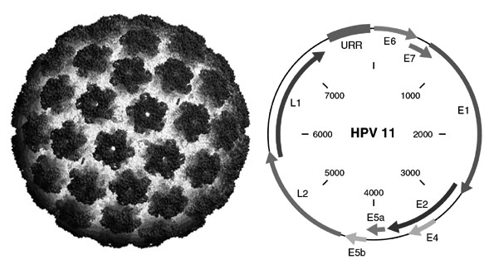
A B
图31-3 人乳头瘤病毒及基因组模式图
A. 人乳头瘤病毒模式图（表面可见子粒） B. HPV 11基因组
（三） 组织亲嗜性
HPV对人皮肤和粘膜上皮细胞有高度亲嗜性，不能感染动物，在体外细胞培养尚未成功。病毒在这些细胞中复制依赖于细胞的分化阶段，这可能是由于病毒复制周期某些阶段需依赖上皮细胞特殊阶段的细胞因子。增殖的病毒只能在感染皮肤上层的细胞核中检测到，在基底层细胞只有很少拷贝的病毒核酸。病毒DNA合成主要发生在棘层和颗粒层，衣壳抗原表达局限在上皮细胞的最上层。病毒复制能诱导上皮增殖，表皮变厚，伴有棘层增生和某些程度表皮角化，在颗粒层常出现嗜碱性核内包涵体。上皮增殖形成乳头状瘤，也称为疣。

二、致病性与免疫性
HPV的传播主要通过直接接触感染者的病损部位或间接接触被病毒污染的物品。生殖器感染主要由性交传播。新生儿可在通过产道时受感染。病毒感染仅停留于局部皮肤和粘膜中，不产生病毒血症。
不同型的HPV侵犯的部位和所致疾病也不尽相同(表31-1)。例如尖锐湿疣主要由HPV-6、11型引起，也可以由1、2等型所致，HPV-1、2、4型是跖疣和寻常疣的病因；HPV-3、10型引起扁平疣等。
近年研究表明，HPV-16、18、31和33等型别可引起宫颈内瘤样变，组织学变化可由宫颈上皮的不典型增生至原位癌，严重者可发展为浸润癌。
HPV在细胞中存在的方式与其诱导细胞恶变能力密切相关。在HPV相关良性病变中，病毒DNA多以游离状态存在；而在大多数的宫颈癌组织中的病毒以整合状态存在。由HPV基因组编码的产物中，E₆和E₇蛋白具有癌基因的功能，其作用机制是E₆和E₇可以分别和细胞中的_{P}53蛋白和Rb基因产物P110^{Rb}蛋白相结合，干扰了这两种抑癌基因产物抑制细胞分裂和增长的功能，使细胞从正常向恶性转变。
有关HPV免疫应答的研究较少。HPV感染后，可以产生特异性抗体，但该抗体没有保护作用。非特异性细胞免疫异常者，如免疫抑制、免疫缺陷及皮肤超敏反应低下者，青年扁平疣的患病率高。

表31-1 HPV型别与人类疾病的关系
HPV型别 | 相关疾病
1、4 | 跖疣
1、2、4 | 寻常疣
3、10 | 扁平疣
7 | 屠夫寻常疣
5、8、9、12、14、15、17、19～25、36 | 疣状表皮增生异常
6、11 | 喉乳头瘤、口腔乳头瘤
6、11 | 尖锐湿疣
16、18、31、33 | 宫颈上皮内瘤与宫颈癌

三、微生物学检查法
近来，用免疫组化方法检测病变组织中的HPV抗原，用核酸杂交法和PCR法检测HPV的DNA序列，已被广泛用于疣的确诊和HPV致病关系的研究。但HPV的血清学检查尚未普遍开展，现正研究试用基因工程表达的HPV晚期蛋白检查病人血清中抗体。
- 痘病毒
痘病毒（poxvirus）是所有病毒中最大、最复杂的一类病毒，光学显微镜下可见。根据宿主范围，将痘病毒科（Poxviridae）分成两个亚科，其中脊椎动物痘病毒亚科(Chordopoxvirinae)又分成8个属。引起人类疾病的痘病毒主要为正痘病毒属（Orthopoxvirus）和副痘病毒属（Parapoxvirus）的成员，部分属于雅塔痘病毒属（Yatapoxvirus）和软疣痘病毒属（Molluscipoxvirus）；大多数通过直接接触或吸入传播，引起皮肤痘疱样损害，相对较为温和，但少数引起严重的甚至致死性的全身感染。对人类危害最严重的是正痘病毒属的天花病毒（smallpox virus），历史上多次全球性的天花大流行，给人类造成了严重的灾难。中国人很早就发明了预防天花的人痘接种法，后来Jenner又将其发展为牛痘接种法。借助于牛痘和痘苗的免疫接种，人类终于在1979年彻底根除了天花。虽然天花病毒被消灭了，但其他一些痘病毒，包括牛痘病毒（cowpox virus）、猴痘病毒(monkeypox virus)、人传染性软疣病毒等亦能引起人类疾病，有些甚至引起天花样的疾病流行。2003年美国先后有6个州报告猴痘病毒感染暴发流行, 引起全世界的关注。
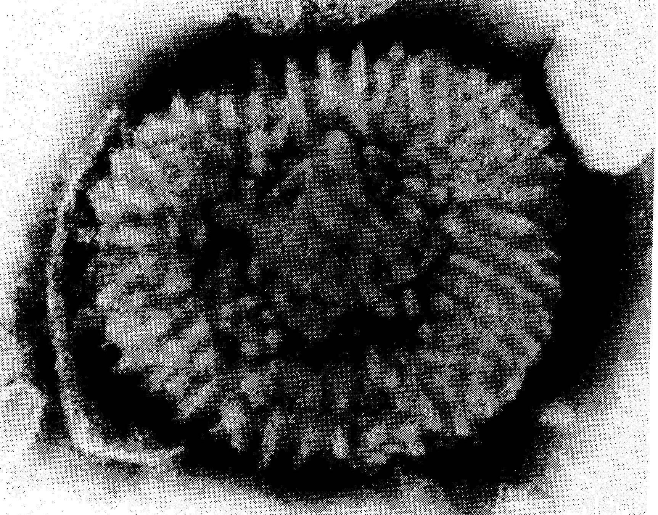
图31-4 痘苗病毒电镜观察（负染色）（×228 000）（Brooks et al, 2004）
痘病毒呈圆角砖形或卵圆形，大小为400 nm× 230 nm (图31-4)；外层为30nm 的双层脂蛋白包膜，围绕匀质的核心体，其结构复杂，含有大量的多肽和酶，电镜负染观察可见其核心如哑铃形,中间凹陷,两侧各有一个侧体。病毒基因组为线形dsDNA，不同属病毒的核酸长度不同，约130～375kb，一般在中央区120kb为保守区，编码与病毒增殖相关的酶类，在基因组的两端均有反向末端重复序列。抗原性复杂，同一属病毒具有共同的核蛋白抗原，但属间仍存在血清学交叉反应。痘病毒可在鸡胚绒毛尿囊膜、人羊膜传代细胞、HeLa、Vero等组织培养细胞中增殖，复制过程全部在细胞质内完成。病毒不耐热，加热60℃ 10 分钟 、一般消毒剂和紫外线均可使之灭活，但耐干燥和低温，在土壤、痂皮和衣被上可存活数月到1年半，在低温下可存活数年。
痘病毒中，除天花病毒和软疣病毒是人类特有的病毒外，其他感染人的痘病毒均为人畜共患病原体。猴痘病毒的自然宿主是猴和猿类，兔和小鼠为易感的实验动物，据报道美国猴痘流行的传染源来自非洲受感染的土拨鼠。
在人类，猴痘病毒主要感染未接种牛痘疫苗的儿童，主要通过直接接触感染的动物而传播。潜伏期约12日(7～17日)，起病后表现为发热、乏力、头痛、肌肉痛、淋巴结肿大；一般在3日内头面、躯干或四肢皮肤出现水疱疹, 渐发展为脓疱疹, 最后干燥结痂，病程约2～4周。非洲的病死率约1%～10%。可通过病毒分离、PCR、电镜或免疫组织化学证实猴痘病毒的存在来确诊。
接种牛痘疫苗对猴痘病毒感染有预防作用。目前美国疾病控制预防中心建议接触受感染动物或患者的高危人群接种牛痘疫苗。
第四节 人类细小病毒B19
人类细小病毒B19 (human parvovirus B19, B19)是20 世纪70 年代中期才被发现的一种对人有致病性的、体积最小和结构最简单的DNA 病毒, 是引起儿童传染性红斑(erythema infectiosum, EI) 的病原体，也与胎儿水肿、自然流产、死胎、多关节炎、慢性纯红再障、血小板减少性紫癜、粒细胞减少症、噬血细胞综合征及川崎病等10余种人类疾病密切相关；归类于细小病毒科(Parvoviridae)，细小病毒亚科(Parvoviriae)的红病毒属（Erythrovirus）。
B19病毒呈球形，无包膜，直径20～26nm；衣壳20面体立体对称，内含5 596个核苷酸组成的单链DNA，编码两种衣壳蛋白和一种非结构蛋白。
B19病毒对人红细胞具有高度亲嗜性。病毒受体为红细胞表面的糖脂抗原（血型P抗原），该抗原成分可表达于红细胞系前体细胞、成熟红细胞、巨核细胞、内皮细胞、胎盘、胎儿肝和心脏。病毒的转录、复制及装配均在宿主细胞核内完成，且病毒不能刺激静止期细胞启动DNA的合成，故宿主细胞代谢的“S”期是病毒复制所必需的条件。病毒可在新鲜人类骨髓细胞、胎儿肝细胞、红白血病细胞、外周血细胞或脐血细胞内增殖。
B19病毒感染成世界范围分布，约60%以上的成人和90%以上的老年人可检测到B19病毒抗体，但感染多发生于学龄儿童；主要通过呼吸道传播，也可通过血制品或输血传播；妊娠妇女感染后可通过胎盘传给胎儿。约30%~40%的感染者可无临床症状。
病毒经飞沫侵入上呼吸道在局部增殖后，经血循环扩散至骨髓。病毒在骨髓中的红系前体细胞中增殖，产生溶细胞感染而导致红细胞生成障碍。大量病毒侵入血流形成病毒血症，此时病人出现流感样症状，病毒随病人的呼吸道分泌物排出体外。约经1周后随着免疫抗体生成，病毒血症终止，但病毒与抗体在血循环中形成的免疫复合物可引起面颊及四肢皮肤的红斑性斑丘疹。成人感染可致多发性关节炎。慢性溶血性贫血病人发生B19病毒感染后，因红系前体细胞大量破坏和网状细胞减少而促发严重的再生障碍性贫血危象。血清抗体阴性的孕妇发生B19病毒感染后，病毒通过胎盘侵袭胎儿，引致严重贫血及流产。但尚未有证据表明B19病毒可引起先天性畸形。
B19病毒不能用组织培养的方法分离鉴定，实验室诊断最敏感的方法是检测病毒DNA，可用斑点杂交、原位杂交和PCR方法检测血清、血细胞、组织标本和呼吸道分泌物中的病毒DNA；对传染性红斑和再障危象可用ELISA法查病毒特异性IgM，在红疹出现1~2天内多数病人血清中可测出B19 IgM抗体。目前尚无有效的抗B19药物，亦无预防疫苗。

